Министерство образования и науки Российской Федерации

Федеральное государственное бюджетное образовательное учреждение

высшего профессионального образования

«Владимирский государственный университет

имени Александра Григорьевича и Николая Григорьевича Столетовых»

(ВлГУ)

Кафедра информационных систем и программной инженерии

Лабораторная работа №6

по дисциплине "Основы разработки веб-приложений"

ТЕМА РАБОТЫ:

Использование Docker для запуска приложений на фреймворке Laravel

Выполнил:

студент гр. ПРИ-120

Парахин К.В.

Принял:

Спирин И.В.

Владимир 2023 г.

Цель работы:

Познакомиться со средством контейнеризации Docker и использовать его для запуска приложения на Laravel.

Ход работы:

1. Создадим следующие директории в проект приложения Laravel. То есть отделяем файлы приложения от конфигурационных файлов Dockera для окружения приложения:

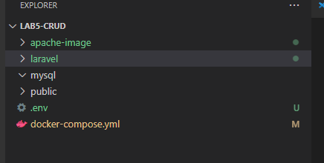

Рисунок 1. Директории проекта Laravel с docker

1. Создадим Dockerfile для Docker – контейнеров:

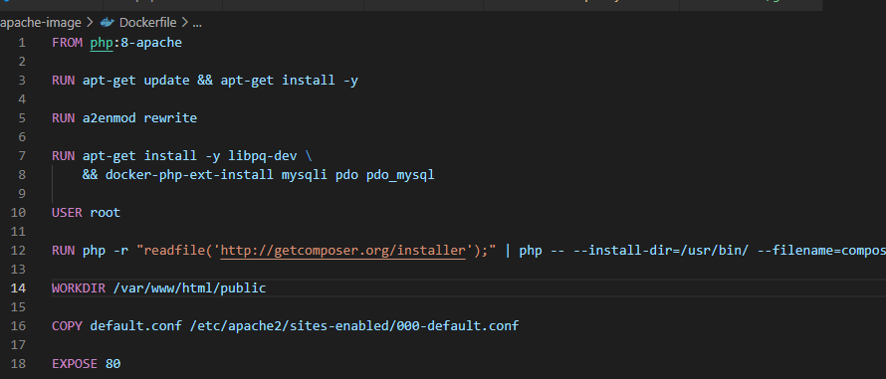

Рисунок 2. Dockerfile

1. Создадим файл-конфиг default.conf для доп. конфигурации Dockerfile:

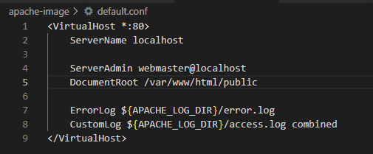

Рисунок 3. Файл default.conf

1. Создадим файл docker-compose.yaml для конфигурирования контейнеров

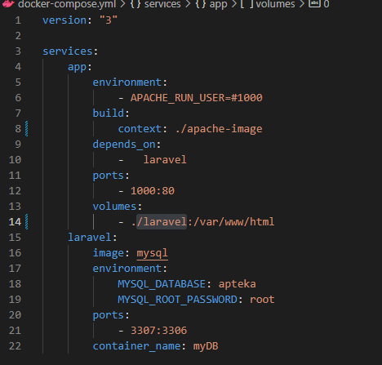

Рисунок 4. Docker-compose.yaml

Также следует поменять значение в переменной DB_HOST с 127.0.0.1 на название контейнера mysql, то есть на myDB:

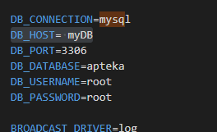

Рисунок 5. Изменения в файле .env

1. Запустим Docker Desktop в VirtualBox (попробуем, например, на ОС Windows).

В терминале проекта lab5-crud прописываем команду: docker-compose up --build

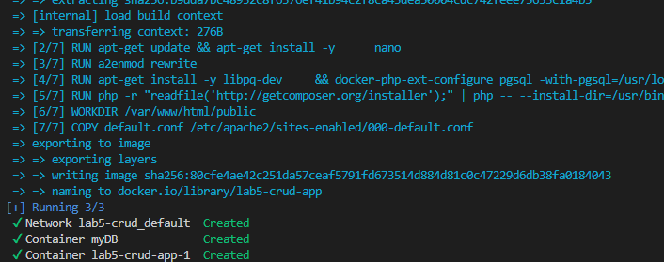

Рисунок 6. Запуск Docker-контейнера проекта Laravel

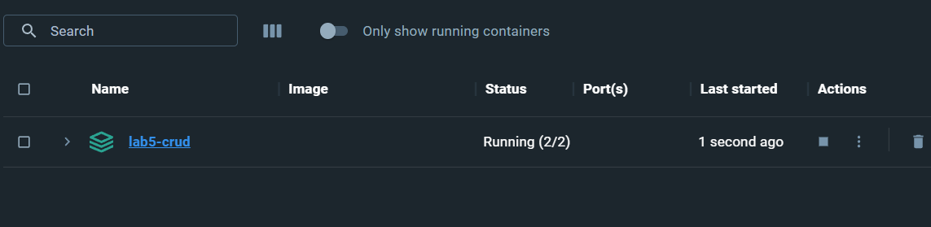

Рисунок 7. Запуск контейнера lab5-crud произошел в Docker Desktop

1. Проверим работоспособность docker-образа приложения Laravel.

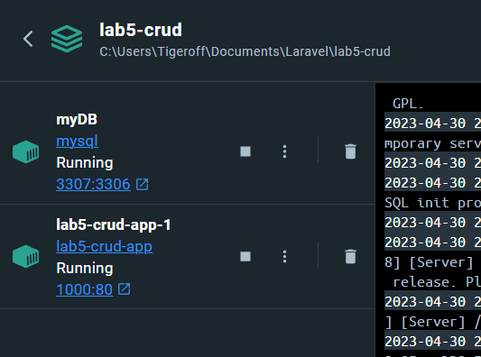

Рисунок 8. Запуск контейнера по ссылке localhost:1000

Далее запускаем в браузере миграцию с помощью команды php artisan migrate и получаем пустую индексную страницу (так как была создана новая база данных в контейнере myDB).

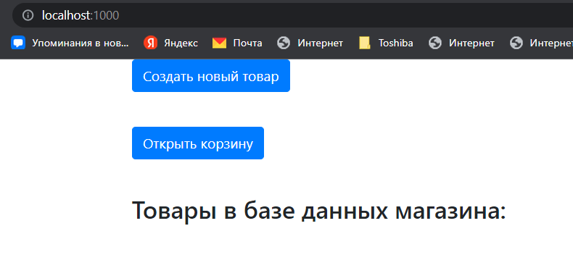

Рисунок 9. Запуск веб-приложения Laravel через контейнер

Проверим работспособность приложения на примере создания нового товара и его отображения в каталоге:

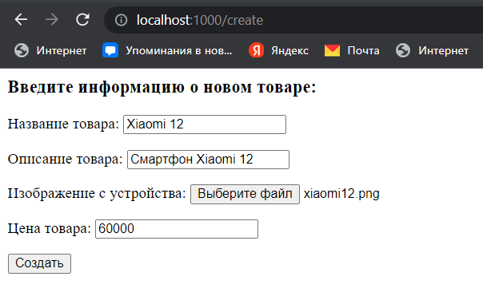

Рисунок 10. Создание нового товара

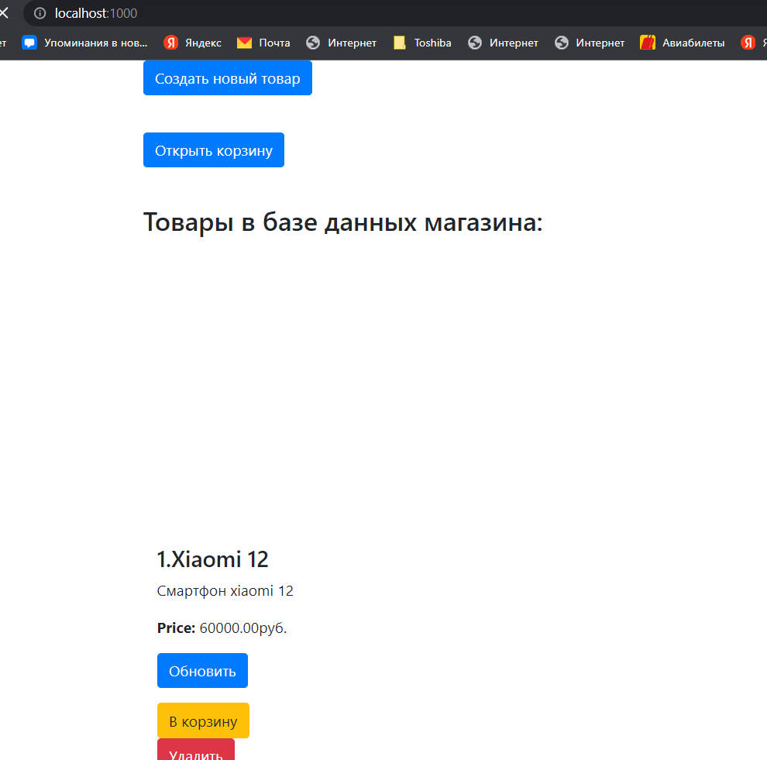

Рисунок 11. Добавленный товар в каталог

Включение кеширования в Laravel.

Механизм кеширования автоматически используется при построении и обновлении образов контейнеров приложений. Выключить кеширование docker-образа приложения Laravel можно, прописав настройку –no-cache = true (выполняя команду docker –compose).

Вывод

В результате выполнения работы я познакомился со средством контейнеризации Docker и использовать его для запуска приложения на Laravel.